Изготовление шкатулки- бомбаньерки.
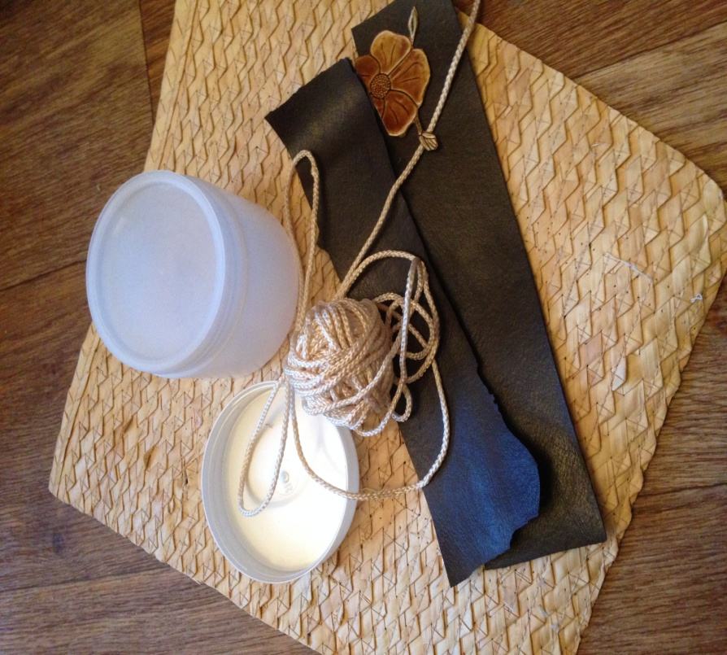

Для изготовления шкатулок - бомбаньерок нам понадобятся: пустые баночки от крема, скраба, масок для волос; кусочки кожи, соломка от старых сумок, шляпок; клеевой пистолет
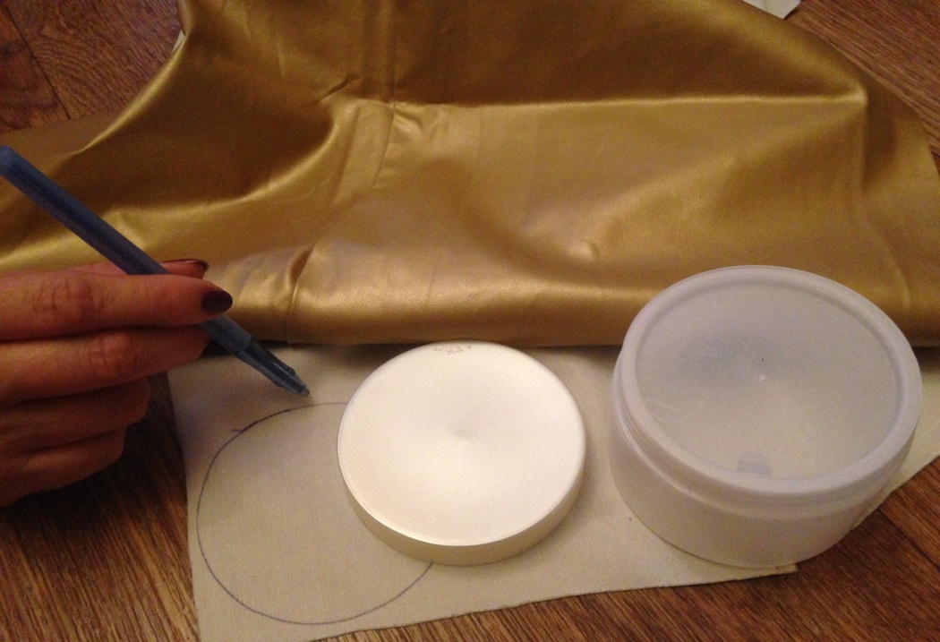

На кусках кожи с обратной стороны по форме предмета обводим донышко и крышку - вырезаем.
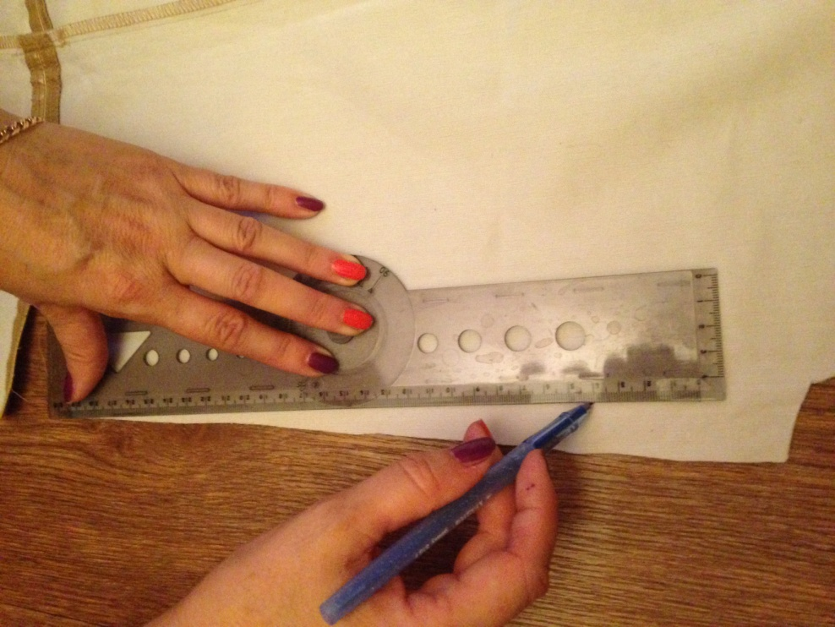

По периметру бомбаньерки отмеряем линейкой длинную полосу - вырезаем

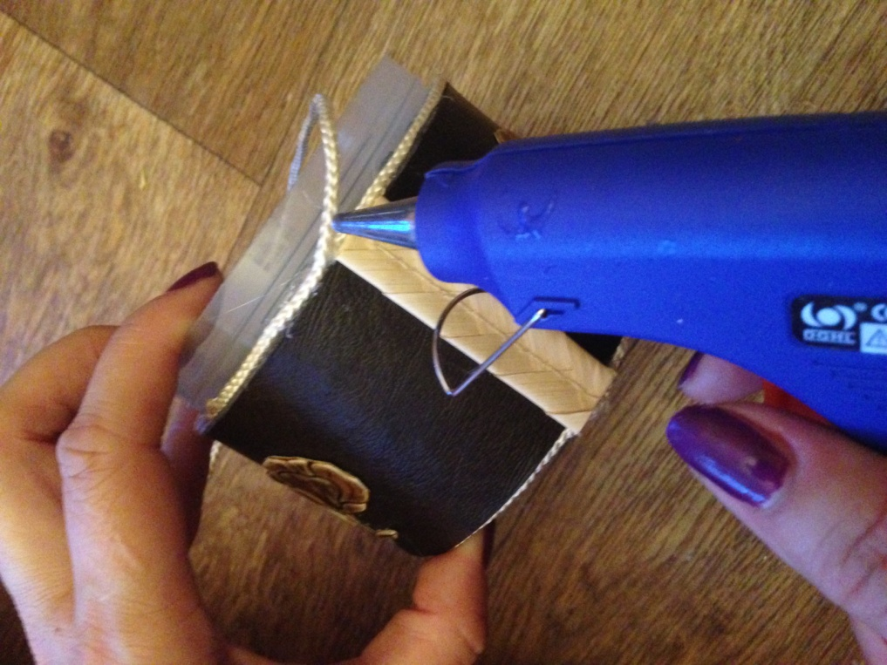

При помощи клеевого пистолета обклеиваем бомбаньерку по периметру, стыки обклеиваем соломенной лентой

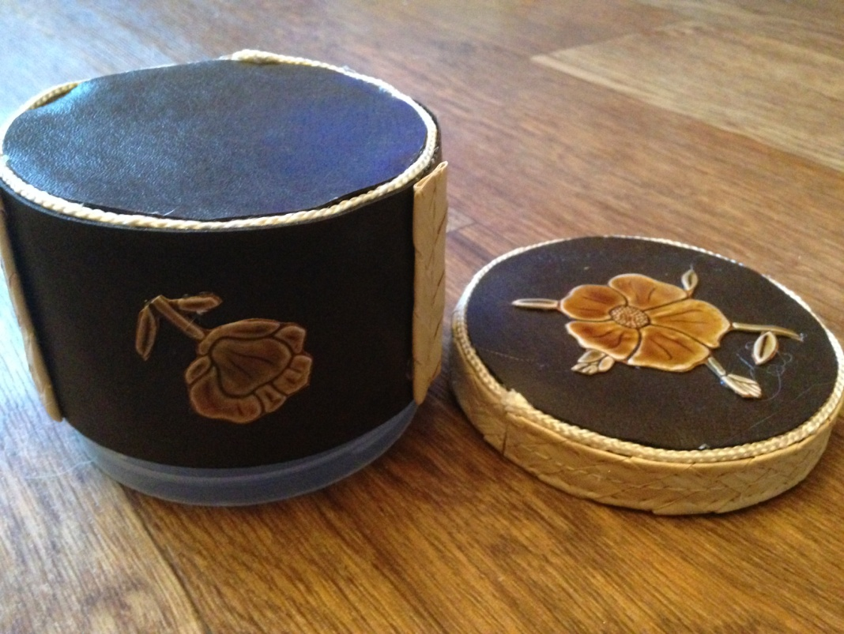

Стыки между донышком, горлышком, на крышке обклеиваем тонким шнуром

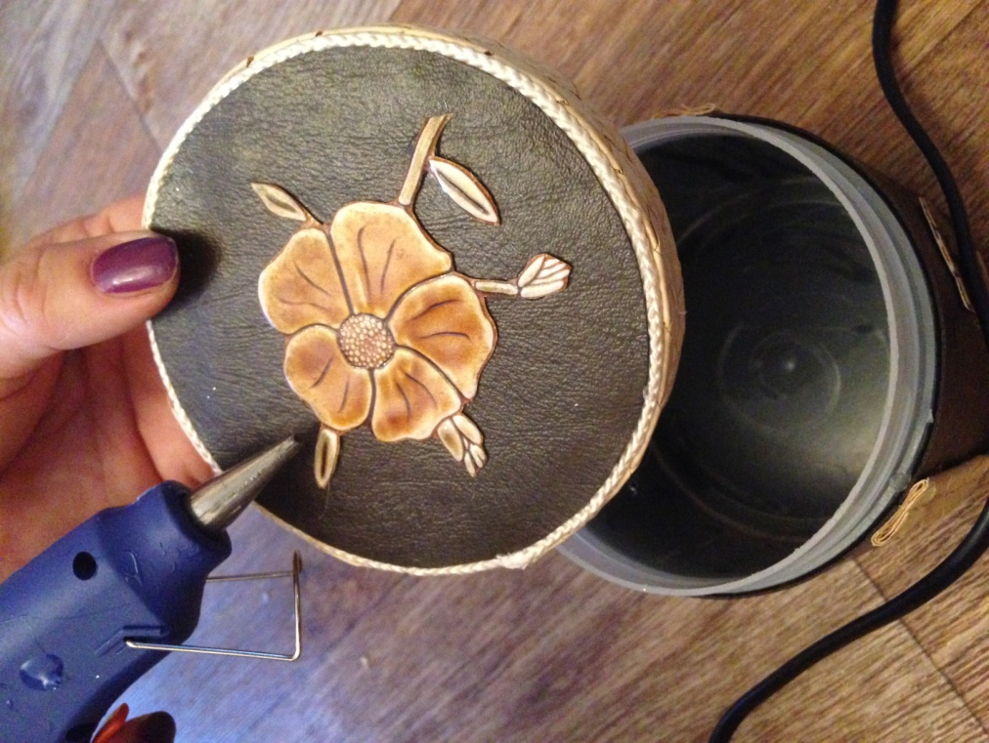

Аппликацией из кожи декорируем крышку и стенки бомбаньерки

Ваша бомбаньерка готова .
Вы можете хранить в ней свои украшения.
Она может стать замечательным подарком вашей подруге, сестре, маме, бабушке.
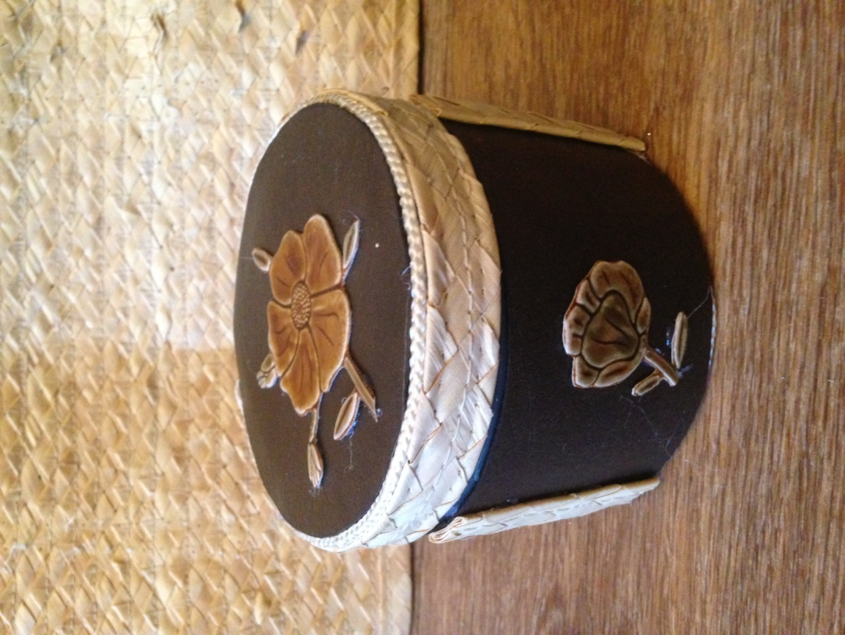
Творческих вам успехов!

